**中国科学院****国家天文台章博副研究员来我校作学术讲座**

数理与统计学院 计算物理与应用研究中心

（杨哲 2024/9/23）

2024年9月23日（周一）下午14:00，中国科学院国家天文台章博副研究员应数理与统计学院计算物理研究中心邀请在行政楼1308作了题为“BFOSC（Bangalore Forty-inch Optical Spectrograph and Camera）光谱数据处理原理以及光谱数据自动化处理”学术讲座。参加讲座的有数理与统计学院和计算物理从事天体物理学、地球物理学、计算数学领域的教师及部分研究生。本次学术讲座会由数理与统计学院伍歆教授主持。

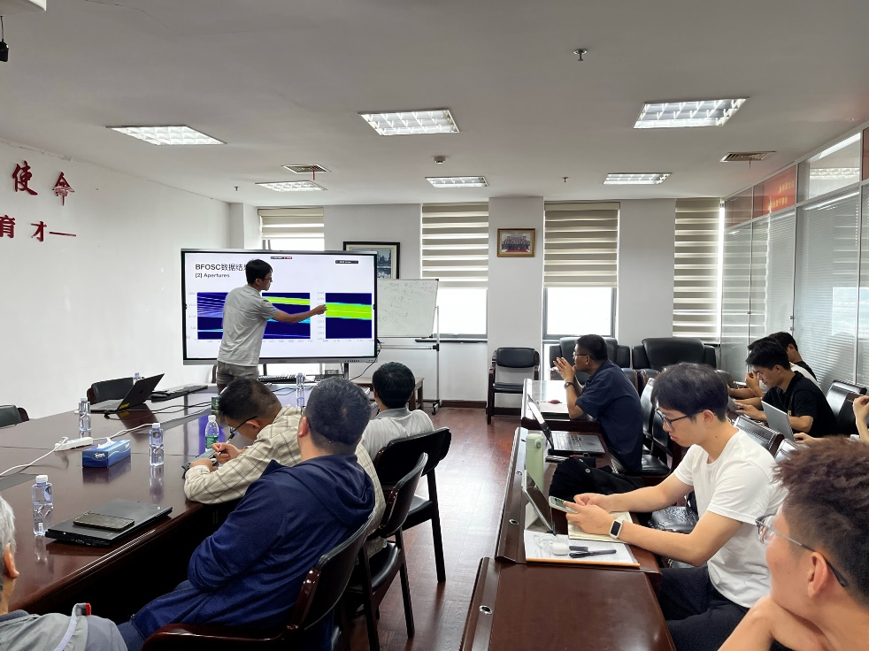

**章博副研究员在行政楼1212为我校师生作学术讲座**

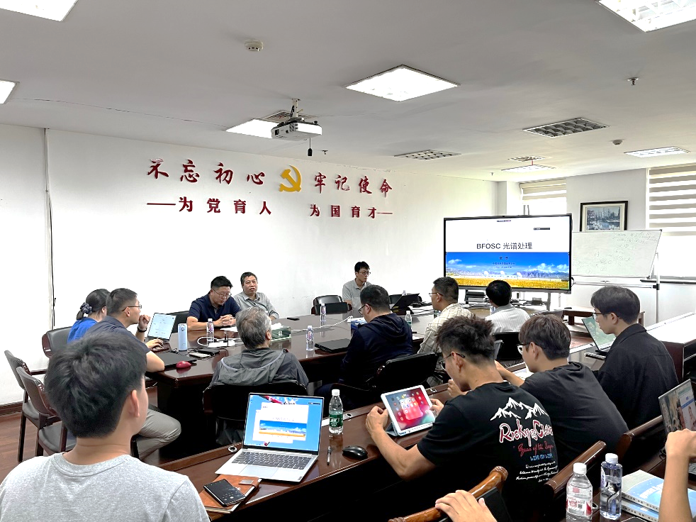

**数理与统计学院副院长吴建宝作讲座欢迎致辞**

讲座上，章博副研究员深入探讨了光谱分析技术在天文学中的应用。阐述了SONG-China项目，并通过多个实例展示了其底层逻辑和基本路线。章博副研究员通过分析多个BFOSE实例的结果，充分展示了该软件在提高数据处理效率和准确性方面的潜力。

讲座的后半部分，章博副研究员介绍了IRAF（图像处理和数据减少软件包）在光谱分析中的重要地位，并分享了其使用方法。学术讲座的氛围非常活跃，与会师生对讲座内容表现出了浓厚的兴趣。

讲座结束后，章博副研究员与师生进行了互动交流，耐心解答了学生在尝试复现BFOSE结果时遇到的问题。与会者对讲座的实用性和互动性给予了高度评价，尤其是对BFOSE软件的介绍和应用表现出了极大的兴趣。

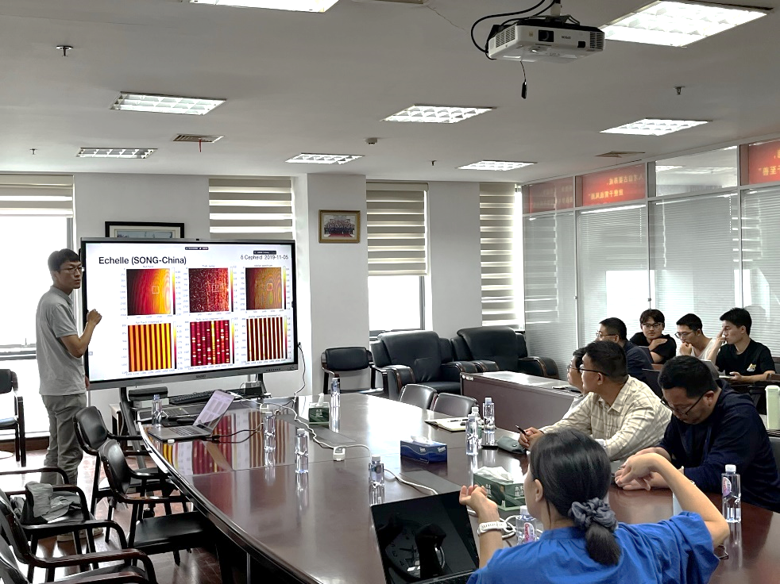

**章博副研究员同与会人员热烈讨论**

近年来，数理与统计学院党政领导重视学术研究，加强学院学科建设；通过与国内著名高校及科研团队建立广泛的学术交流与合作的渠道，不断强化数理与统计学院与国内外科研团队的学术交流，提高数理与统计学院的国内学术影响力，积极为我校广大师生搭建国内外一流的学术交流平台。

章博，中国科学院国家天文台副研究员。2020年获得中国科学院大学（国家天文台）天体物理博士学位，2020年至2022年在北京师范大学天文系从事博士后研究，2022年入职中国科学院国家天文台工作至今，入选星云人才计划C类。2022年获得国家自然科学基金委青年科学基金项目资助。主要从事恒星光谱分析方面的研究。研究成果发表于国际知名期刊，包括ApJS等，总计40余篇。目前主要负责中国空间站望远镜（CSST）数据处理软件的研发工作。